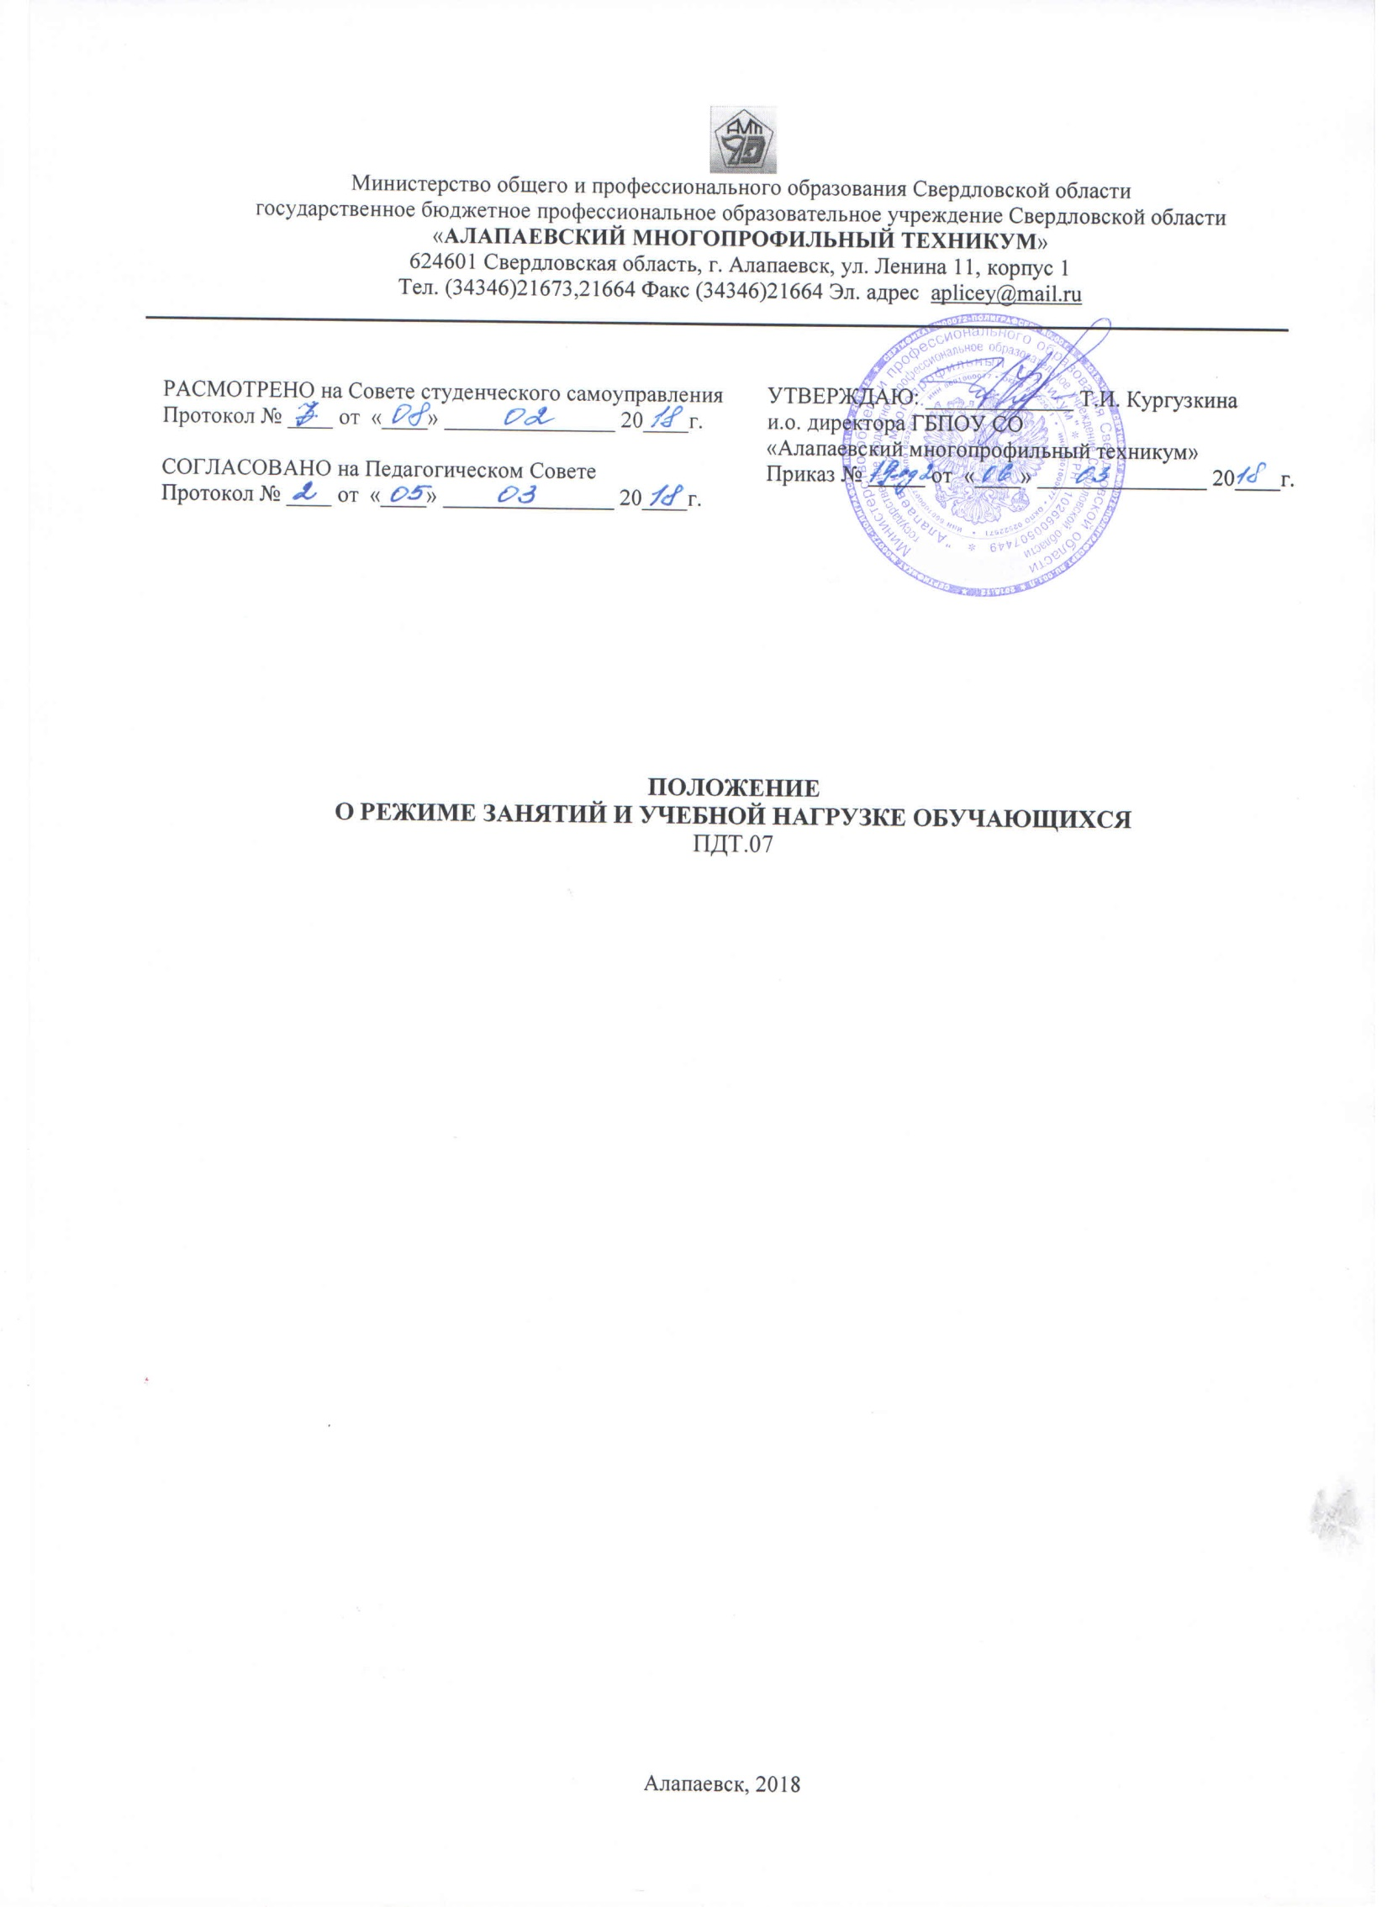1. Общие положения
- Настоящий Режим занятий обучающихся в государственном бюджетном профессиональном образовательном учреждении Свердловской области «Алапаевский многопрофильный техникум» (далее - Режим занятий) разработан в соответствии с нормативными документами:
- Федеральным законом РФ от 29 декабря 2012 г. № 273-ФЗ «Об образовании в Российской Федерации»; статьи 13, 28, 30.
- Законом Свердловской области от 15.07.2013г. №78-ОЗ «Об образовании в Свердловской области»;
- Приказом Министерства образования и науки РФ от 14 июня 2013 г. № 464 «Об утверждении Порядка организации и осуществления образовательной деятельности по образовательным программам среднего профессионального образования»;
- Федеральными государственными образовательными стандартами среднего/начального профессионального образования;
- Трудовым кодексом Российской Федерации от 30 декабря 2001 года № 197-ФЗ.
- Уставом техникума
- Режим занятий определяет организацию и осуществление образовательной деятельности в техникуме, занятость обучающихся в период освоения основных профессиональных образовательных программ среднего профессионального образования (далее - ОПОП СПО).
- Действия настоящего Положения распространяется на обучающихся очной формы обучения, лиц, имеющих непосредственное отношение к образовательной деятельности и родителей (законных представителей) несовершеннолетних обучающихся.
- Настоящее положение разработано с целью регламентации образовательной деятельности техникума.
- Сроки обучения по каждой специальности (профессии) устанавливаются в соответствии с нормативными сроками их освоения, определяемыми ФГОС СПО, образовательным программам профессиональной подготовки.
- Образовательная деятельность в техникуме организуется в соответствии с утвержденными рабочими учебными планами, годовыми календарными учебными графиками. Расписание учебных занятий, учебных и производственных практик, консультаций составляется по каждой специальности (профессии).
- Учебный год в техникуме для обучающихся по очной форме начинается 1 сентября и заканчивается в соответствии с учебным планом соответствующей образовательной программы. Начало учебного года может переноситься при реализации образовательной программы среднего профессионального образования по заочной форме обучения - не более чем на 3 месяца.
- Годовой календарный учебный график разрабатывается в начале учебного года и утверждаются директором техникума.
- Учебная деятельность предусматривает учебные занятия (урок, семинары, практические занятия, лабораторные занятия, консультации), самостоятельную работу; учебную, производственную и преддипломную практики, выполнение курсового проекта, а также другие виды учебной деятельности, определяемые учебным планом.
- Численность обучающихся в учебной группе составляет не более 25 человек. Учебные занятия могут проводиться с группами обучающихся меньшей численности. При проведении лабораторных и практических занятий, учебная группа может делиться на подгруппы численностью не менее 8 человек. Для обучающихся предусматриваются консультации в объеме 100 часов на учебную группу на каждый учебный год. Выполнение курсового проекта (работы) рассматривается как вид учебной работы по профессиональному модулю (модулям) профессионального цикла и реализуется в пределах времени, отведенного на его (их) изучение.
- Количество экзаменов в процессе промежуточной аттестации обучающихся в учебном году не превышает 8, а количество зачетов и дифференцированных зачетов - 10 (без учета зачетов по физической культуре).
- В целях воспитания и развития личности, достижения результатов при освоении ОПОП СПО в части развития общих компетенций обучающиеся могут участвовать в работе органов студенческого самоуправления, общественных организаций, спортивных и творческих клубах. Деятельность данных органов управления, общественных организаций, спортивных и творческих клубов регламентируется планами и соответствующими графиками работы.
2. Режим занятий и учебной нагрузки обучающихся
- ГБПОУ СО «Алапаевский многопрофильный техникум» работает в режиме шестидневной рабочей недели.
- Режим занятий для обучающихся с 9.00 до 18.00 (включая все виды аудиторной и внеаудиторной учебной нагрузки).
- В воскресенье и праздничные дни техникум не работает.
Организация образовательного процесса осуществляется в соответствии с образовательными программами и расписанием занятий для каждой специальности, профессии на основе ФГОС СПО.
- Продолжительность учебного года определяется учебным планом по конкретной специальности (профессии), а также зависит от формы получения образования.
- В процессе освоения ОПОП СПО обучающимся предоставляются каникулы. Продолжительность каникул составляет 11 недель в год, в том числе в зимний период - не менее 2 недель.
- Максимальный объем учебной нагрузки обучающегося составляет 54 академических часа в неделю, включая все виды аудиторной и внеаудиторной учебной нагрузки.
- Максимальный объем аудиторной учебной нагрузки при очной форме обучения не должен превышать 36 академических часов в неделю. Для обучающихся в группах по адаптированным образовательным программам – 30 часов в неделю.
- Для всех видов аудиторных занятий академический час устанавливается продолжительностью 45 минут. Занятия проводятся парами. Перерывы между парами составляют 10 минут. Перерыв на обед – 40 минут.
- Внеурочная деятельность регулируется отдельным расписанием.
- Внесение изменений в расписание учебных занятий
- В расписание учебных занятий могут вноситься изменения, связанные с временным отсутствием отдельных преподавателей, перераспределением учебной нагрузки.
- Диспетчер образовательного учреждения ведет журнал замены учебных занятий.
- Расписание вывешивается на информационных стендах, хранится у диспетчера учебной части в течение 1 года.
- Преподавателям запрещается без разрешения заместителя директора по учебной работе и диспетчера образовательного учреждения переносить время и место учебных занятий.

